NAVODILA ZA DELO V SREDO, 22. 4. 2020

GLASBENA UMETNOST

GLASBENA TRŽNICA

V PETEK BI MORALI OBISKATI GLASBENO TRŽNICO NA JESENICAH. KER PA ZARADI RAZGRAJANJA KORONA VIRUSA PO NAŠIH KRAJIH, TO ŠE NI MOGOČE, PRIDE GLASBENA TRŽNICA K TEBI NA DOM.

KLIKNI NA SPODNO POVEZAVO IN SI OGLEJ VIDEOPOSNETEK.
https://youtu.be/F-5JLRHE5rg

ŠPORT + GIBALNE URICE
POGLEJ PRIPONKO

SLOVENŠČINA
PREPIS
- GLAS B – UL; VČERAJ JE BIL NAJAVLJEN, DOBIŠ GA DANES
- OGREVANJE ROK, VRATU – SAJ ŽE VEŠ IN ZNAŠ
- PRIPRAVA PISALNE MIZE IN SVINČNIKA
- NAJDI ZVEZEK Z MAČKOM, ODPRI GA NA NASLEDNJI PRAZNI STRANI
- RITKO PARKIRAJ NA SREDINO STOLA, STOL POTEGNI K MIZI, NOGE SO PA KJE? ODGOVOR POZNAŠ, KAJNE?

1X VRSTICA ČRKA P ČEZ DVE VRSTICI
1X VRSTICA ČRKA P ČEZ ENO VRSTICO
1X VRSTICA ČRKA B ČEZ DVE VRSTICI
1X VRSTICA ČRKA B ČEZ ENO VRSTICO
SPODNJE BESEDE IN POVEDI LAHKO PIŠEŠ ČEZ ENO ALI DVE VRSTICI. IZBIRA JE TVOJA. POVED ZAČNEŠ PISATI V NOVO VRSTICO. PIKO NAREDI Z RDEČO BARVICO.

PIK BIK PLES BLOK PAJEK BIVOL PURAN BANANA PUŠKA

BOBER BOJAN PIŠE PUJSU PEPIJU PISMO.

PETELIN PIKEC BO PRIŠEL V KURNIK POPOLDNE.

BARBARA IN PETER SADITA BOROVNICO IN PETERŠILJ.

MATEMATIKA
ČRTE
POTREBUJEŠ:
- ŠABLONO
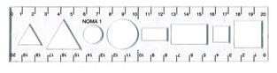
- OŠILJEN SVINČNIK IN BARVICE
- KARO ZVEZEK ALI ZVEZEK S KVADRATKI
- DELOVNI ZVEZEK LILI IN BINE 3. DEL
- NEVIDNO PISALO (KAZALEC ROKE, S KATERO PIŠEŠ)

1. OGLEJ SI FOTOGRAFIJE
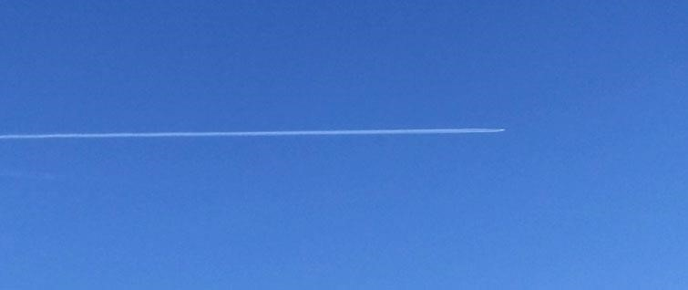
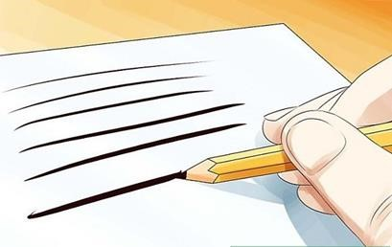
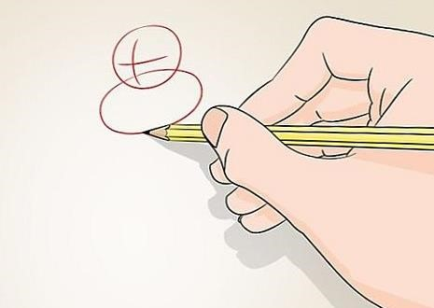

LETALO PO NEBU PUŠČA SLED. NASTANE ČRTA.

PRI RISANJU SVINČNIK PUŠČA ZA SABO SLED. NASTANE ČRTA.

TUDI TUKAJ PRI RISANJU NASTANE SLED. JE TO TUDI ČRTA?

INDIJANCI SO RISALI ČRTE PO OBRAZU.

RAVNA ČRTA - KDO JE TO? TO JE ČRTA, KI JE VEDNO RAVNA, TOREJ RAVNA ČRTA.
VEDNO JO RIŠEMO Z RAVNILOM. TAKOLE GRE – RAVNILO POLOŽIŠ NA LIST PAPIRJA. ROKA, KI NE PIŠE OZIROMA NE RIŠE, MOČNO PRITISNE RAVNILO NA LIST, DA RAVNILO NE MORE MIGATI OZIROMA PLESATI. S SVINČNIKOM ALI BARVICO POTEGNEŠ TOČNO OB ROBU RAVNILA.

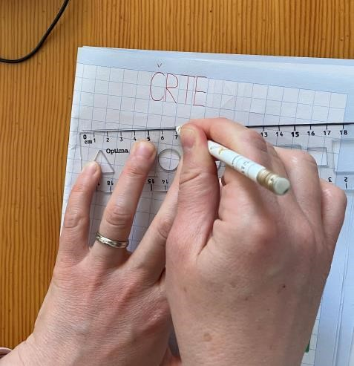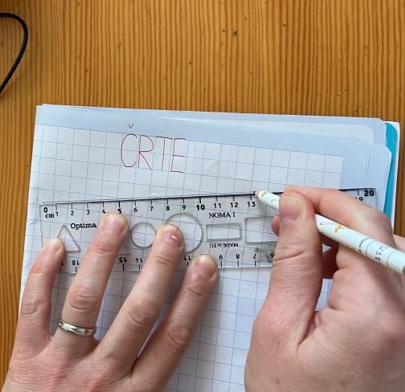

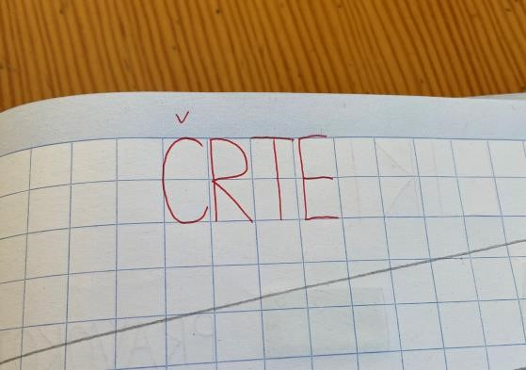

VZEMI ZVEZEK S KVADRATKI. NA SREDINO VRSTICE Z REDEČO BARVICO NAPIŠI VAJA. NARIŠI NEKAJ RAVNIH ČRT. ČRTE SO LAHKO VODORAVNE, NAVPIČNE, POSTRANI. NE POZABI – RIŠEŠ JO S POMOČJO RAVNILA.

KAJ MISLIŠ, KATERE LIKE LAHKO NARIŠEŠ S POMOČJO RAVNIH ČRT? TO SO ________, _________, __________.

NE POZABI, DA MORAŠ LIK VEDNO POBARVATI.

KRIVA ČRTA
TO PA JE ČRTA, KI JE VEDNO KRIVA.
KO SLIŠI ZA RAVNILO, SE ZAČNE OD GROZE KAR ZVIJATI. DA JO NE JEZIMO, JO RIŠEMO PROSTOROČNO – S PROSTO ROKO. TO POMENI VEDNO BREZ RAVNILA.
ZANIMIVA JE, KER IMA VELIKO ZAVOJEV IN OVINKOV. PAZI – LAHKO JO NARIŠEMO S ŠABLONO, ČE IMAMO NA NJEJ LIKE IZ KRIVIH ČRT. POGLEJ SPODAJ NA SLIKI.
POGLEJ:

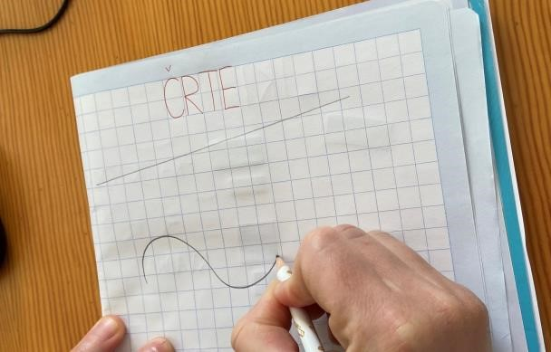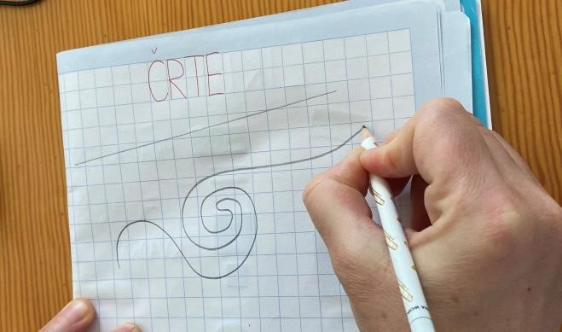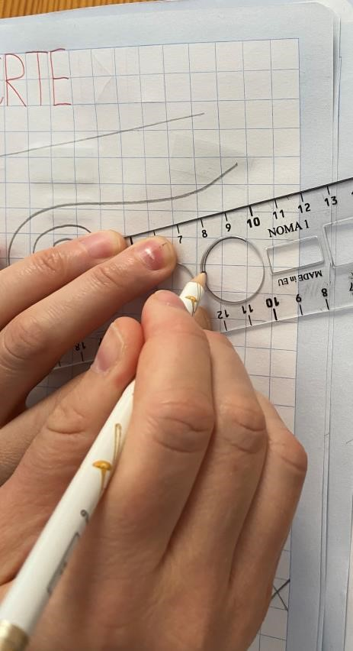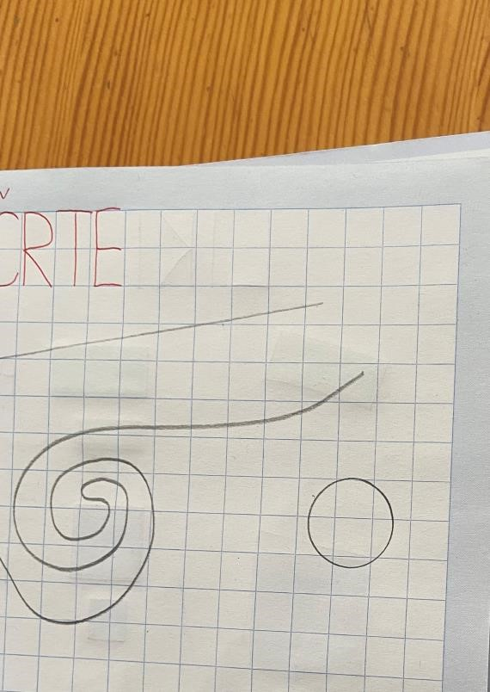

V ZVEZEK NARIŠI NEKAJ KRIVIH ČRT.
KAJ MISLIŠ, KATERI LIK NA TVOJI ŠABLONI JE NAREJEN IZ KRIVE ČRTE? TO JE ____________.

- LILI IN BINE 3. DEL, STR. 10. OGLEJ SI ČRTE IN POVEJ OZIROMA POKAŽI KATERE ČRTE SO RAVNE IN KATERE KRIVE. PREVLECI JIH Z NEVIDNIM PISALOM, KI GA VEDNO NOSIŠ S SEBOJ.(KAZALEC ROKE S KATERO PIŠEŠ).
STR. 11 - NE POZABI, DA RAVNE ČRTE VEDNO RIŠEŠ Z RAVNILOM. SPODNJA NALOGA – PRI IZPOLNJEVANJU NAVODILA SI MORAŠ POMAGATI Z RAVNILOM (RAVNE ČRTE).

